Анализ ВПР по русскому языку в МБОУСОШ№1
- Общая информация об общеобразовательной организации.
Город Новошахтинск
МБОУСОШ№1
Логин ОО
2.Количественный состав участниковВПР-2017г. в ОО
Наименование предмета | 5-е классы
Русский язык | 67чел.

Распределение первичных баллов имеет заметные « пики» . Проверка работ учащихся осуществлялась учителями школ. Анализируя диаграммы 5-6хклассов, можно увидеть, что наблюдается явный сдвиг первичных баллов.
Выводы:
1.Вид гистограммы по русскому языку в 5-х демонстрирует скачки баллов в сторону смещения от 2 к 3 и от 3 к 4 ;
2.Для снижения необъективности при проверке учителями работ в следущем учебном году следует принять следующие меры :
1. Продумать работу с различными информационными источниками;
2.Учить работать с текстами различных стилей и типов речи, фо рмировать умения находить, обрабатывать и оценивать информацию

. Проведя сравнительный анализ результатов ВПР с годовыми отметками по 5 классам , можно сделать вывод:
1.Наблюдаются признаки необъективности (занижение отметок по сравнению с годовыми)

5-е классы- 42,5
Среди трех параллелей результаты в 5-х классах имеют больше всего признаков необъективности, поэтому требуется планирование работы администрации с учителем ,работающим в данной параллели (повышение квалификации)

МБОУ СОШ №1(67 уч.) |  |  |  |  |  |  |  |  |  |  |  |  |  |  |  |  | Рособрнадзор
Всероссийские проверочные работы (5 класс)
Дата: |  |  |  |  | 18.04.2017
Предмет: |  |  |  |  | Русский язык
Статистика по отметкам
Максимальный первичный балл: 45
ОО |  |  |  |  |  |  |  |  |  |  |  | Кол-во уч. | Распределение групп баллов в %
 |  |  |  |  |  |  |  |  |  |  |  | Кол-во уч. | 2 | 3 | 4 | 5
Вся выборка |  |  |  |  |  |  |  |  |  |  |  | 1108215 | 15.4 | 39.4 | 33.4 | 11.8
 | Ростовская обл. |  |  |  |  |  |  |  |  |  |  | 36086 | 12 | 41.9 | 34.2 | 12
 |  | город Новошахтинск |  |  |  |  |  |  |  |  |  | 735 | 17.4 | 44.9 | 29.7 | 8
 |  |  | (sch613229) МБОУ СОШ №1 |  |  |  |  |  |  |  |  | 67 | 28.4 | 35.8 | 31.3 | 4.5
Общая гистограмма отметок
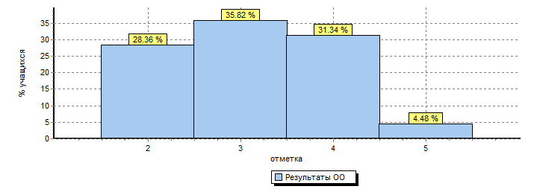
Распределение отметок по вариантам
Вариант |  |  |  | 2 |  | 3 | 4 | 5 | Кол-во уч.
1 |  |  |  | 9 |  | 12 | 12 | 1 | 34
10 |  |  |  | 10 |  | 12 | 9 | 2 | 33
Комплект |  |  |  | 19 |  | 24 | 21 | 3 | 67
Проведя анализ полученных данных, мы видим завышение результатов ВПР в 5 – х классах

1

Анализируя выполнение заданий , можно отметить ,что учащиеся 5- классов обладают достаточными умениями соблюдения основных языковых норм в письменной речи. Сформированы навыки различных видов анализа слова: морфемного, фонетического, словообразовательного, лексического, морфологического, обеспечивающих эффективное овладение разными учебными предметами и взаимодействие с окружающими людьми.

Выводы:
- Организовать в классах разноуровневое повторение по темам ,
вызвавшим наибольшие затруднения.
- Продолжить работу по обучению навыкам текст
- Работать над закреплением орфографических навыков

8.Краткое резюме в виде обобщенных выводов.
-Разработать комплекс мер на будущий учебный год по повышению объективности проверки работ учащихся.
-Скорректировать образовательный процесс с учетом полученных результатов с целью формирования предметных умений обучающихся.
-Обратить внимание на ликвидацию пробелов в знаниях обучающихся, показавших низкие результаты; добиваться снижения до минимума данной категории обучающихся.
-Использовать результаты ВПР для формирования банка данных одаренных детей с целью развития у них гуманитарных способностей.
-Проводить мониторинг качества знаний по предмету по окончании каждой четверти с целью выявления пробелов в знаниях обучающегося. Проводить коррекционную работу по ликвидации этих пробелов, используя индивидуально-групповые задания в работе с разными категориями обучающихся

